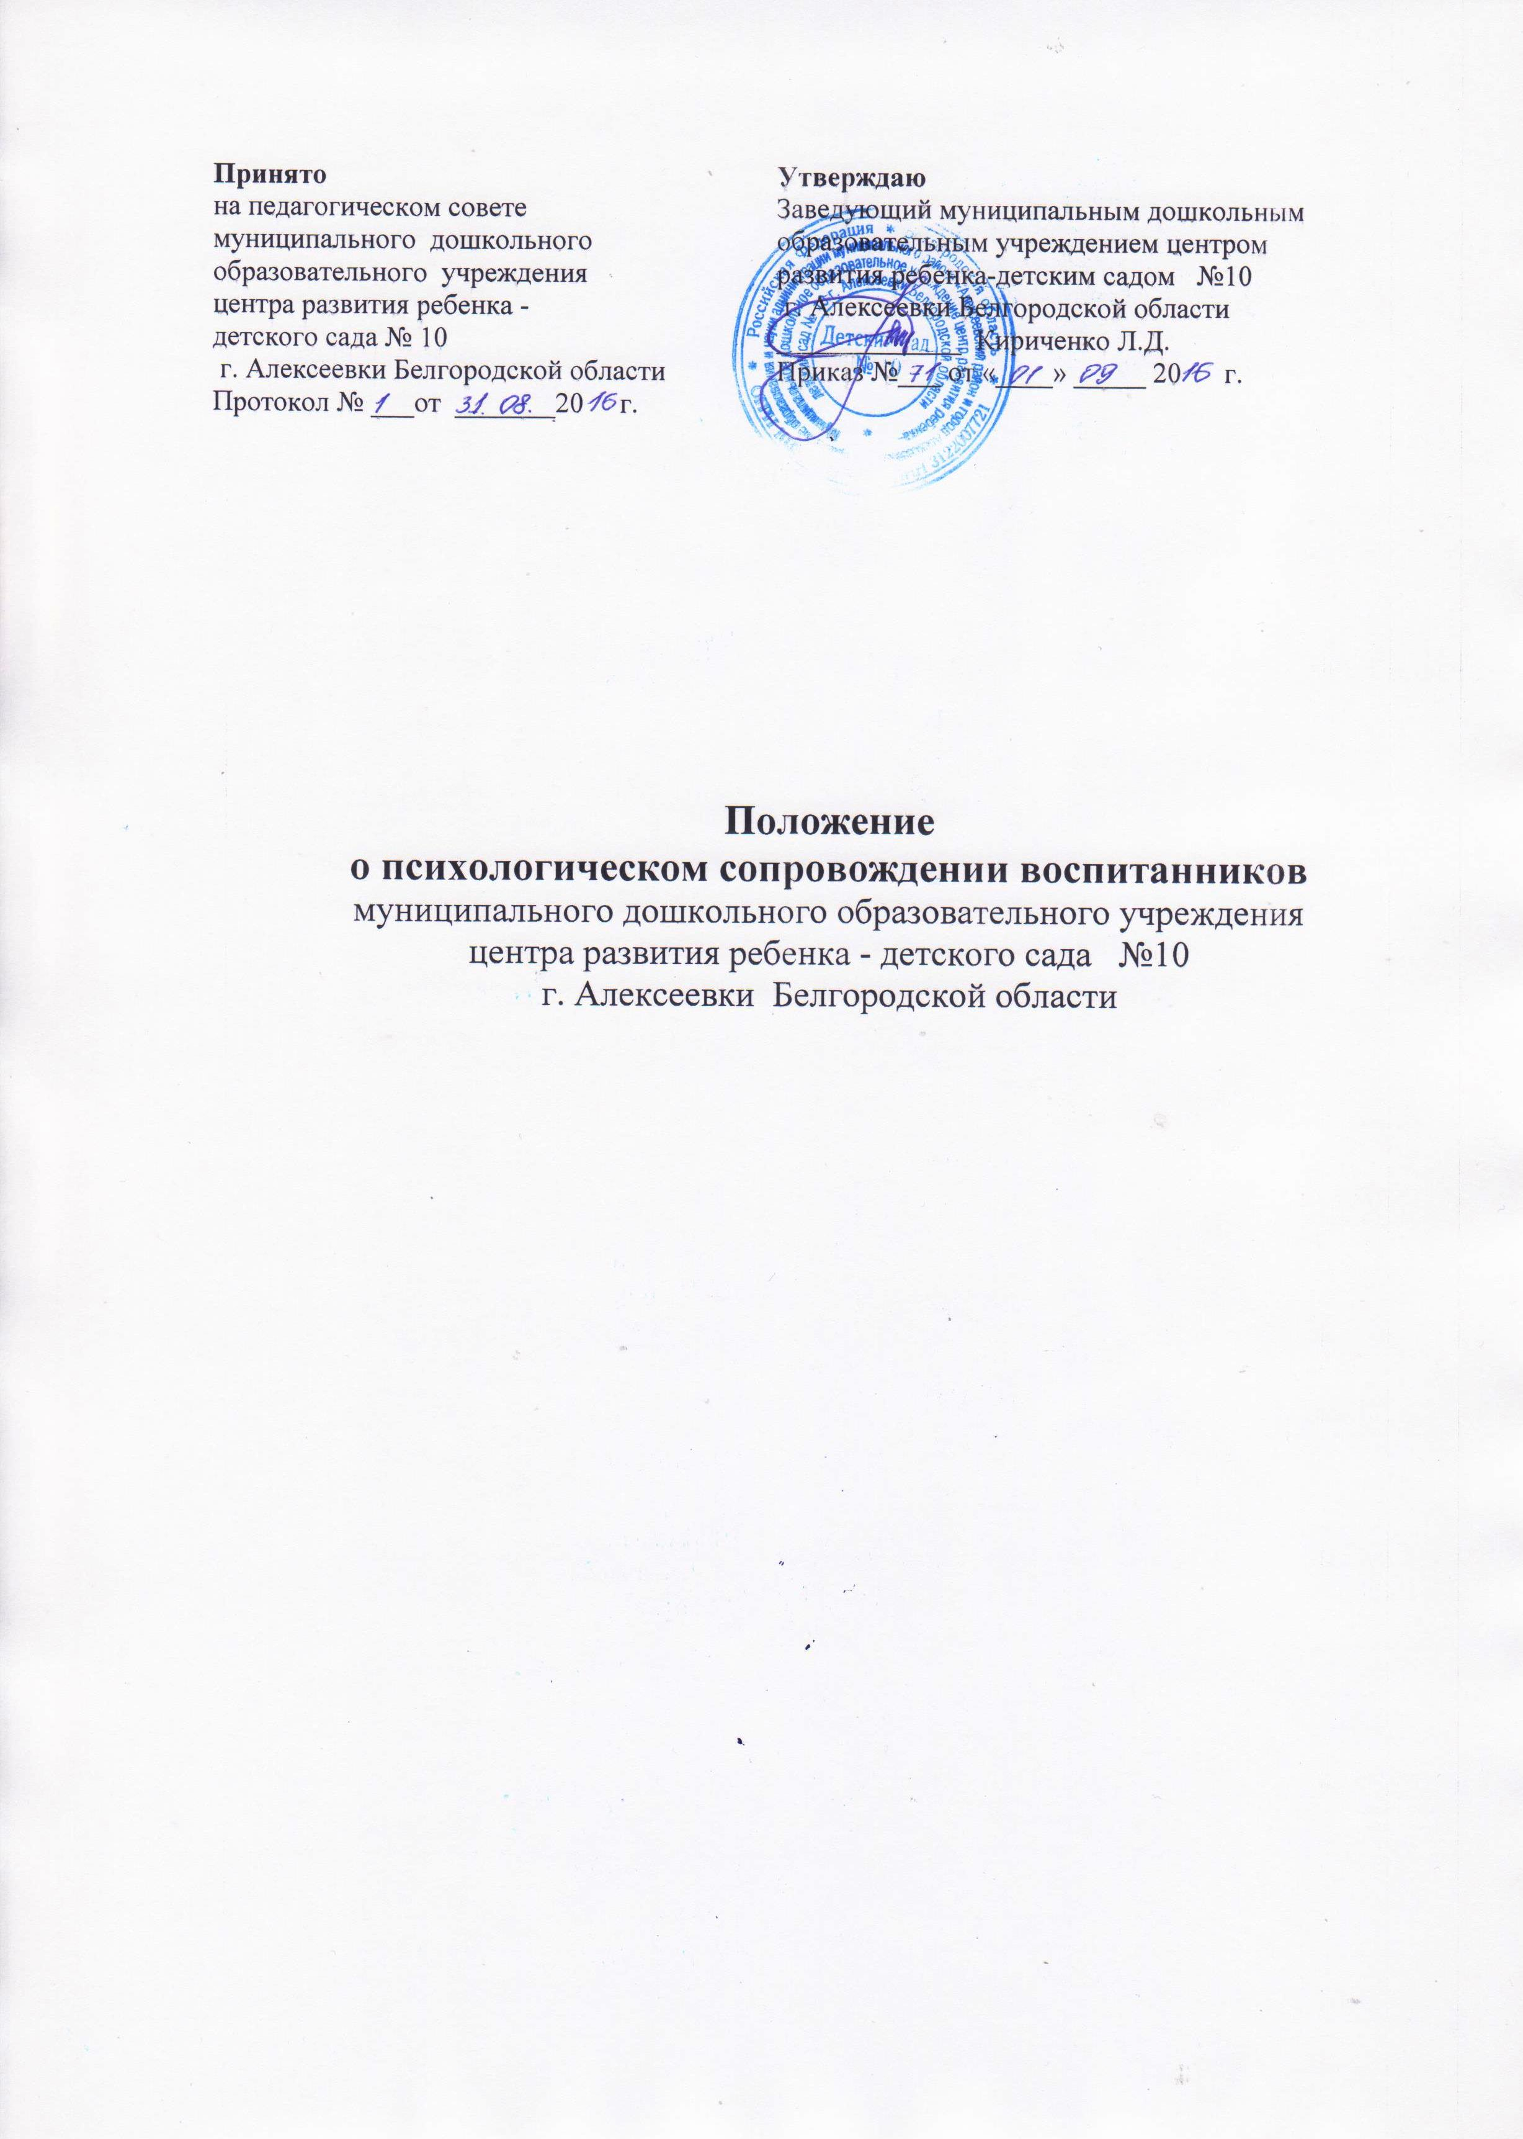
1.Общие положения
1.1.Психологическое сопровождение воспитанников в муниципальном дошкольном образовательном учреждении центре развития ребенка - детского сада № 10 г. Алексеевки Белгородской области (далее детский сад № 10) призвана обеспечивать сохранение, укрепление здоровья детей, профилактику нарушений психического здоровья детей, содействовать развитию личности детей в процессе их воспитания и обучения.
1.2.Работа психологического сопровождения включает в себя психологическую помощь детям, их семьям, всем участникам и субъектам воспитательно-образовательного процесса.
1.3.Деятельность психологического сопровождения осуществляется педагогом - психологом, который руководствуется международными актами в области защиты прав детей;
- Федеральным законом от 29.12.2012года №273-ФЗ «Об образовании в Российской Федерации»;
- Приказом Минобрнауки России от 30.08.2013года №1014 «Об утверждении Порядка организации и осуществления образовательной деятельности по основным общеобразовательным программам - образовательным программам дошкольного образования;
- ФЗ от 24.07.1998г № 124 -ФЗ (редакция от 25.11.2013 года) «Об основных гарантиях ребенка в Российской Федерации»;
- Приказом Минобрнауки РФ от 17.10.2013года «Об утверждении федерального государственного образовательного стандарта дошкольного образования»;
- Постановлением Главного государственного санитарного врача РФ от 15.05.2013года №26 «Об утверждении СанПиН 2.4.1.3049-13 «Санитарно-эпидемиологические требования к устройству, содержанию и организации режима работы дошкольных образовательных организаций»;
- Конвенцией ООН о правах ребенка;
- Уставом детского сада № 10.
1.4.Деятельность психологического сопровождения педагогом-психологом осуществляется во взаимодействии с администрацией, педагогами и другими работниками образовательного учреждения, представителями всех субъектов, связанных с обеспечением развития, воспитания, образования, социализации и здоровья детей. Взаимодействие осуществляется на основе принципов сотрудничества и взаимодополняемости.
1.5.В своей деятельности педагог-психолог осуществляет психологическое сопровождение в тесном контакте с родителями (законными представителями) воспитанников детского сада № 10.
1.6.Проведение любых видов работы без согласия родителей несовершеннолетних не допускается.

2. Цели и задачи психологического сопровождения
2.1. Обеспечение полноценного психического и личностного развития детей, в соответствии с их индивидуальными возможностями и особенностями.
2.2. Неотложная психологическая помощь несовершеннолетним и их семьям в возрасте от 3-х до 7 лет.
2.3. Диагностическая, коррекционная, психопрофилактическая, помощь детям в возрасте от 3-х до 7 лет.
2.4.Консультативная помощь педагогам и родителям всех несовершеннолетних, посещающих детский сад № 10 и не посещающих дошкольное учреждение (от 1,5 до 7 лет) в рамках работы Консультативного центра.
2.5. Социально-психологическая, психолого-педагогическая помощь в решении вопросов опеки и участия в воспитании несовершеннолетних.
2.6. Выработка рекомендаций родителям и педагогам по вопросам воспитания и обучения детей.
2.7.Психологическая помощь детям и их семьям, попавшим в сложную жизненную ситуацию.
2.8.Иные меры, необходимые для психолого-педагогического и медико-социального сопровождения развития личности воспитанников.

3. Основные направления психологического сопровождения
3.1.Основными направлениями психологического сопровождения являются психологическая профилактика, психологическое просвещение, психодиагностика, развивающая и психокоррекционная работа, психологическое консультирование, социально-психологическая экспертиза.
3.1.1. Психологическая профилактика предусматривает деятельность:
- по разработке, апробации и внедрению развивающих программ для детей разных возрастов с учетом задач каждого возрастного этапа;
- по контролю за соблюдение психогигиенических условий обучения развития детей в образовательных учреждениях и семье, обеспечением гармоничного, психического развития и формирования личности детей на каждом этапе их развития;
- по обеспечению условий оптимального перехода детей на следующую возрастную ступень, предупреждение возможных осложнений в психическом развитии и становлении личности детей и подростков в процессе непрерывной социализации;
- по своевременному предупреждению возможных нарушений психосоматического и психического здоровья детей.
3.1.2. Психологическое просвещение предусматривает деятельность:
- получение своевременной информации об индивидуально-психологических особенностях детей, динамике процесса развития, необходимой для оказания психологической помощи детям, их родителям педагогам;
- по выявлению возможностей, интересов, способностей и склонностей детей для обеспечения наиболее полного гармоничного развития их личности;
- по определению причин нарушений в обучении, поведении и развитии несовершеннолетних.
3.1.3. Психодиагностика предусматривает деятельность по:
- психолого-педагогическому изучению воспитанников, на протяжении всего периода обучения;
- определению индивидуально-психологических особенностей детей, динамики процесса развития, необходимой для оказания психологической помощи детям, их родителям, педагогам;
3.1.4. Развивающая и психокоррекционная работа предусматривает деятельность по:
- активному взаимодействию психолога с детьми и взрослыми, обеспечивающему психическое развитие и становление личности детей, реализации возрастных и индивидуальных возможностей развития детей.
- участию в разработке, апробации и внедрении комплексных психолого-медико-педагогических развивающих и коррекционных программ;
- реализации комплекса индивидуальных ориентированных мер по ослаблению, снижению или устранению отклонений в физическом, психическом, нравственном развитии несовершеннолетних.
3.1.5. Психологическое консультирование предусматривает деятельность по:
- консультированию администрации и педагогов образовательного учреждению по вопросам создания благоприятного микроклимата, и по программам развития, воспитания и детей.
- консультированию родителей и членов семей детей по вопросам воспитания, семейных и межличностных взаимодействий;
- консультированию представителей других служб и государственных органов, обращающихся в образовательное учреждение с вопросами, связанными с развитием детей по проблемам возрастных и индивидуальных особенностей психического, личностного развития детей.
3.1.6. Социально-психологическая экспертиза предусматривает деятельность по оценке соответствия образовательных, воспитательных, социальных программ, образовательных маршрутов и других составляющих образовательной среды поставленным развивающим задачам, а также возрастным и индивидуальным особенностям воспитанников.

4. Обязанности педагога-психолога
В своей профессиональной деятельности психолог обязан:
4.1.Руководствоваться Федеральным законом от 29.12.2012 года №273-ФЗ «Об образовании в Российской Федерации», международными федеральными нормативными правовыми актами в области защиты прав детей, нормативными правовыми документами Белгородской области.
.4.2. Рассматривать вопросы и принимать решения строго в границах своей профессиональной компетенции. Не брать на себя решение вопросов, невыполнимых с точки зрения современного состояния психологической науки и практики, а также находящихся в компетенции представителей других специальностей.
4.3. Использовать в своей работе только психологические методы. Не применять методов, требующих медицинской квалификации (гипноза, медитативных техник, фармакологических средств).
4.4.Знать новейшие достижения психологической науки в целом.
4.5.Применять современные обоснованные методы диагностической, развивающей, психокоррекционной, психопрофилактической работы.
4.6. В решении всех вопросов исходить из интересов ребенка, задач его полноценного психического развития.
4.7. Оказывать психолого-педагогическую помощь детям, их родителям, работникам образования и администрации детского сада № 10, в решении основных проблем, связанных с обеспечением полноценного психического развития детей, обеспечения индивидуального подхода к детям.
4.8. Хранить профессиональную тайну, не распространять сведения, полученные в результате диагностической, консультативной, и других видов работ, если ознакомление с ним не является необходимым для осуществления педагогического, медицинского, социального или другого аспекта психокоррекционной, развивающей работы, и может нанести ущерб ребенку или его окружению.
4.9. Постоянно повышать свою профессиональную квалификацию.

5. Ответственность педагога-психолога:
Педагог-психолог несет персональную профессиональную ответственность:
5.1.За правильность психологического диагноза, адекватность используемых диагностических, развивающих, коррекционных и психопрофилактических методов и средств, обоснованность даваемых рекомендаций.
5.2.За оформление и сохранность протокола обследований, документации в установленном порядке.
5.3.За сохранение конфиденциальной информации в интересах ребенка.

6. Педагог-психолог имеет право:
6.1.Самостоятельно определять приоритетные направления работы с учетом конкретных условий образовательного учреждения.
6.2.Самостоятельно формулировать конкретные задачи работы с детьми и взрослыми, выбирать формы и методы этой работы с детьми и взрослыми, решать вопрос об очередности проведения различных видов работ.
6.3.Обмениваться информацией со специалистами смежных специальностей и представителями других ведомств в интересах ребенка.
6.4.Педагог-психолог имеет право на льготы предусмотренные для работников учреждений образования в соответствии с законодательством РФ.
7.Нормативная документация педагога-психолога
Документация педагога-психолога дошкольного учреждения включает в себя: нормативную, специальную, организационно-методическую.
7.1.Нормативная документация-это тип документации, представляющий собой совокупность документов, определяющих стандарты и нормативы профессиональной деятельности психолога в системе образования.
7.2. В перечень нормативной документации входят:-
- Декларация прав ребёнка.
- Конвенция ООН о правах ребенка.
- Закон Российской Федерации об образовании.
- Положение о психологической службе города Алексеевка.
- Положение о психологическом сопровождении воспитанников.
- Должностная инструкция педагога-психолога.

8.Специальная документация педагога-психолога
Специальная документация - это особый вид документации педагога-психолога, обеспечивающий содержательную и процессуальную стороны его профессиональной деятельности.
8.1.В специальную документацию входят:
- Журналы учёта деятельности педагога-психолога (журнал учета психодиагностических исследований; журнал учета групповых форм работы; журнал учета коррекционно-развивающей работы; журнал учета индивидуальных консультаций; журнал учёта совместных форм работы)
- Психологические заключения.
- Карты психолого - педагогической помощи ребёнку.
- Протоколы диагностических обследований.
8.2.Из вышеперечисленной документации три вида являются закрытыми: заключения, карты психолого - педагогической помощи ребёнку и протоколы.
9. Организационно-методическая документация педагога-психолога
Целью организационно -методической документации является организация, планирование и методическое обеспечение профессиональной деятельности педагога -психолога.
9.1.В организационно-методическую документацию входят:
- График работы педагога-психолога в дошкольном учреждении.
- План работы педагога -психолога.
- Отчеты педагога-психолога о проделанной работе (по итогам за год)

